**Exemples de campagnes de financement participatif réussies**

Il existe quelques « règles » en ce qui concerne la réussite des campagnes de financement participatif. Si vous avez un projet en tête pour votre campagne, il peut être judicieux de commencer par un « benchmark » (analyse comparative) pour voir ce qui fait le succès d’autres campagnes sur ce sujet. Cela peut vous aider à définir votre propre stratégie :

**Trouvez des projets similaires** sur la plateforme de votre choix

1. **Analysez ce qui marche bien** sur des projets hautement financés
2. **Analysez ce qui ne fonctionne pas** sur les campagnes ayant échoué.

Examinez de près :

- Langue : quel type de langue est utilisée ? Est-ce principalement « aider », ou s'agit-il d'autonomiser les communautés ?

- Clarté : est-ce clair sur quoi porte le projet et à quoi sert le financement ?

- Visuels : les visuels sont-ils attrayants, stimulants et positifs ?

- Propriété : quel est le besoin de cette solution ?

**Langue**

Lors du choix de votre langue, la recherche montre que certains mots ont plus de succès dans la campagne que d'autres. Un fort accent sur « aider », « personnes dans le besoin », « personnes qui ne sont pas en mesure » s’est avéré moins efficace que d’habiliter la langue avec un lien personnel avec la contribution des donateurs (voir image ci-dessous).

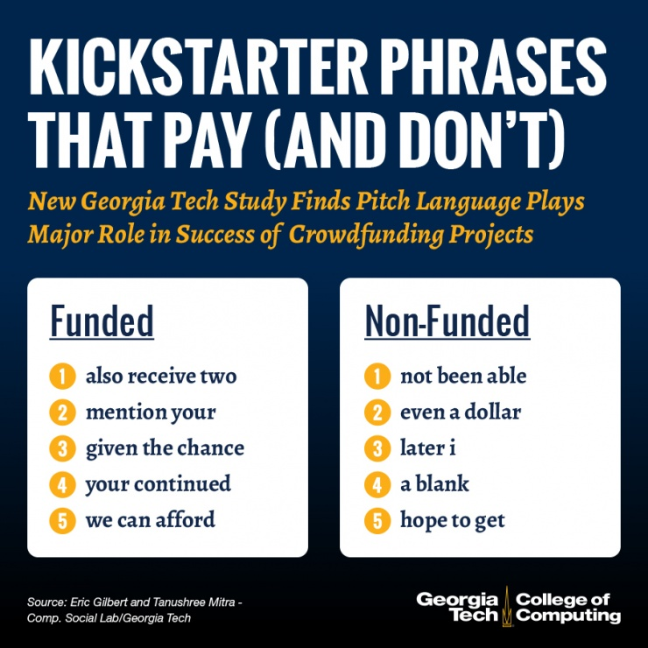

**DES PHRASES D’INTRO QUI PAYENT (ET PAS)**

**Pas financé**

1. Pas été capable ..
2. Même un seul dollar …
3. Après je …
4. Un vide …
5. Espère d’avoir

**Financé**

1. Reçoivent aussi deux ….
2. Mentionner votre…
3. Donner la chance de …
4. Votre support continue …
5. Nous sommes capable de …

**Exemples de campagnes et facteurs de réussite**

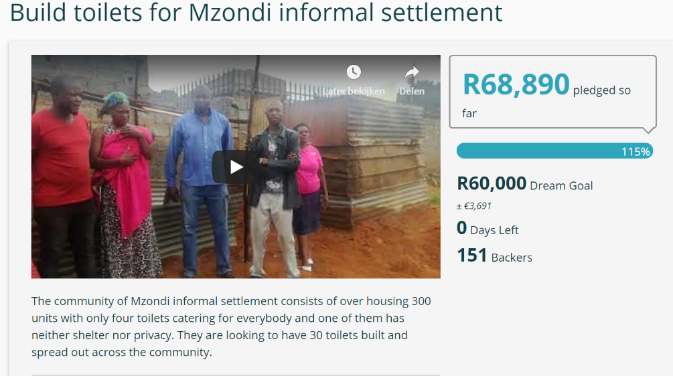Construire des toilettes pour les quartiers non lotis de MZondi

**R68,690 promu jusqu’à ici**

115%

**R60,000** était le rêve

**0** jours restent

**151** donneurs

Le quartier non-loti de la communauté de MZondi comprend plus de 300 logements avec seulement quatre toilettes pour tout le monde et l'un d'eux n'a ni abri ni intimité. Ils souhaitent que 30 toilettes soient construites et réparties dans la communauté

**Facteurs de réussite dans cette campagne :**

- Un besoin clair et une solution claire (reconnaissable partout dans le monde)

- Un objectif bien défini

- Des visuels forts

- L'utilisation d'un langage habilitant

1. COURRIR POUR LA LECTURE

campagne de crowdfunding pour Ecoles et Education

* 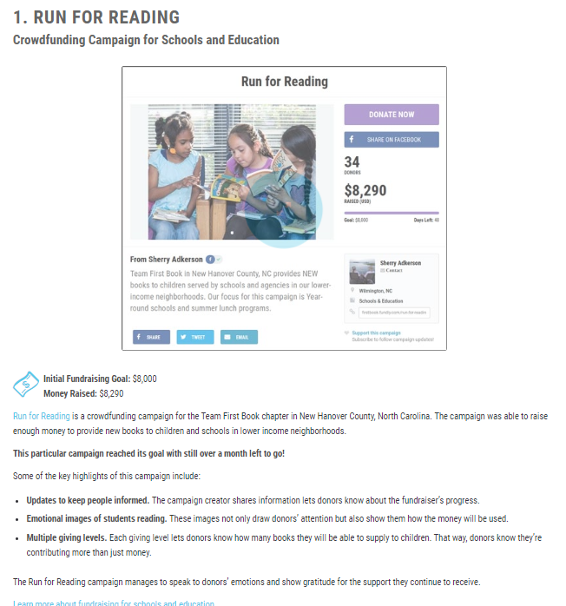**Des facteurs de succès dans cette campagne:**

Mises à jour pour tenir les gens informés

Images captivantes d'élèves qui lisent

Plusieurs niveaux de dons *(chaque niveau de don permet au donateur de savoir combien de livres ils ont pu fournir aux enfants*

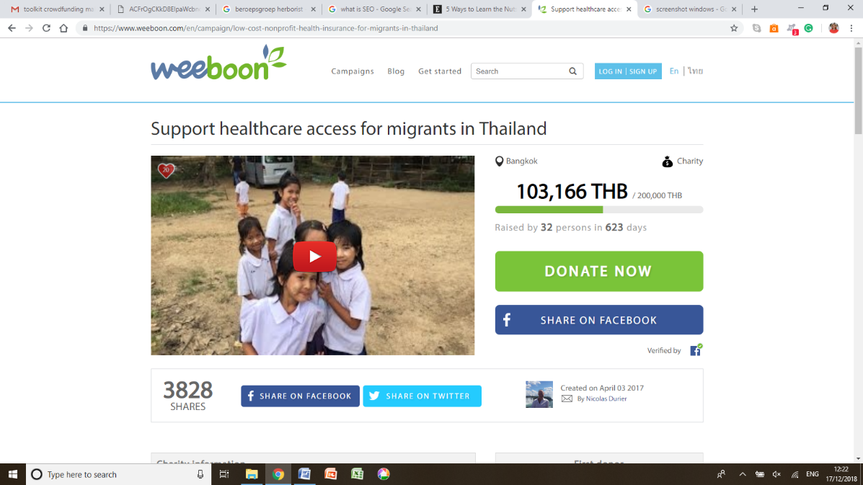**Facteurs de réussite dans cette campagne :**

* Vidéo forte et engageante
* Groupe controversé pour la mobilisation de ressources : il s'agit d'un « moyen sûr » de donner de l'argent

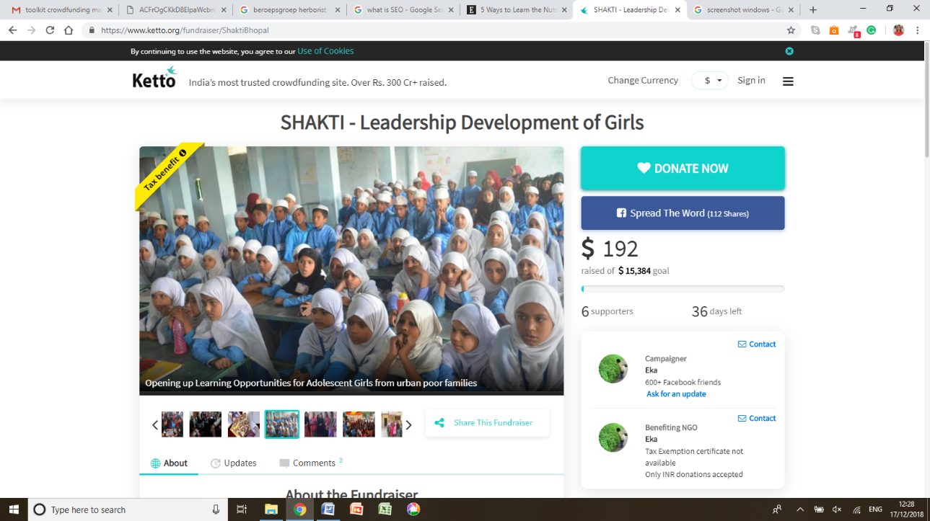

**Facteurs de réussite dans cette campagne :**

* Des images fortes et engageantes
* Conte facile et bien expliqué *(faciliter l’éducation des filles adolescentes des familles urbaines) (Crowdfunding en Inde)*
* Les donateurs peuvent avoir un impact important avec de petits dons

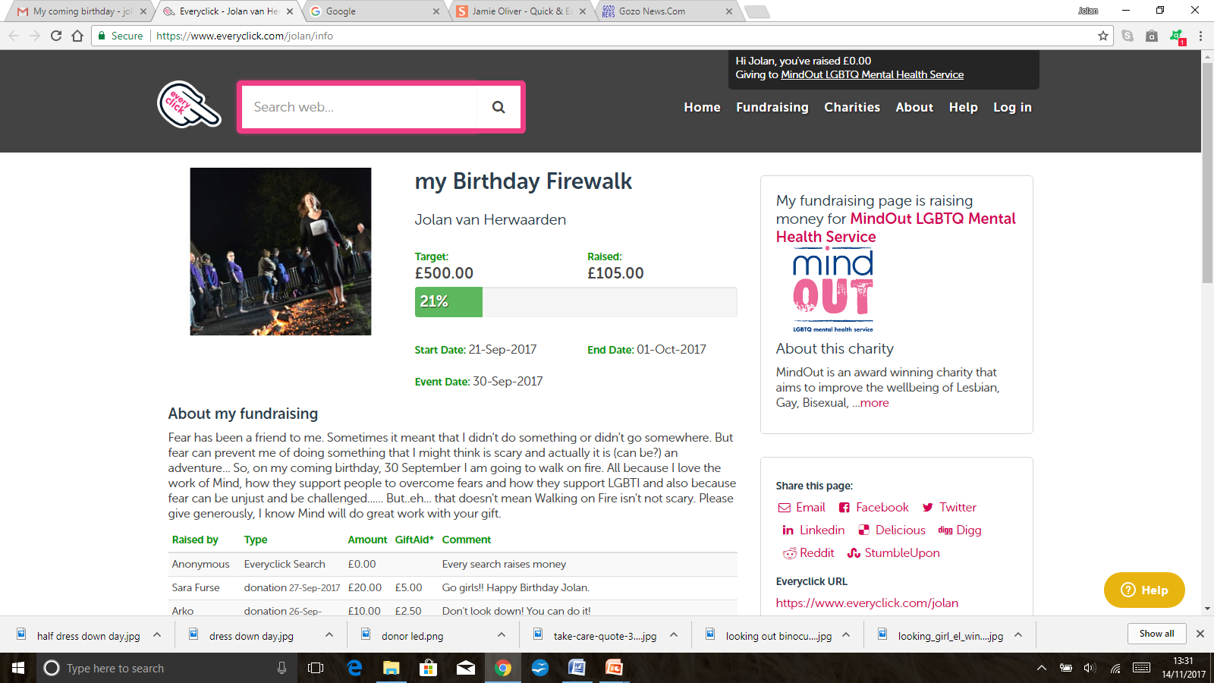**Facteurs de réussite dans cette campagne :**

* Encouragez vos supporters à lancer une campagne de financement en votre nom
* La première phrase est important pour faire une différence dans votre histoire
* Vous pouvez personnaliser une campagne individuelle